深 圳 大 学 实 验 报 告

课程名称： 算法设计与分析

实验名称： 实验5_ 图论—桥问题

学院： 计算机与软件学院 专业： 腾班

报告人： 叶茂林 学号： 2021155015 班级： 腾班

同组人： 叶茂林

指导教师： 李炎然

实验时间： 2023.5.29

实验报告提交时间： 2023.6.7

教务处制

一．实验目的
（1） 掌握图的连通性。
（2） 掌握并查集的基本原理和应用。
二．实验步骤与结果
①基准法
在图论中，一条边被称为“桥”代表这条边一旦被删除，这张图的连通块数量会增加。等价地说，一条边是一座桥当且仅当这条边不在任何环上。一张图可以有零或多座桥。
因此找桥边最简单粗暴的思想，也就是基准算法的思想就是可以暴力枚举每一条边，将这条边删除后，判断图的连通分量有没有因此而增加，如果图的连通分量增加了，那么说明这是一条桥边。
如图1所示，我们将图的每一条边都删除一遍，然后数一下图的连通分量有没有因此而增加，如果图的连通分量因此增加了，那么说明我们刚刚删除的这条边就是桥边。
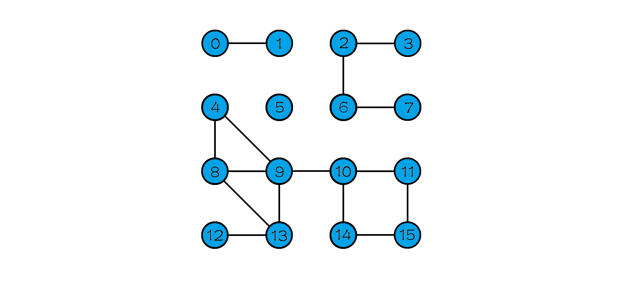
图1 基准暴力枚举
图的连通分量的个数可以通过深度遍历的次数来计算，将图的所有顶点都访问一遍所需要的深度遍历次数即是该图连通分量的个数。
则很容易找出图中的六条桥边，如图2中红色边所示，即（0，1），（2，3），（2，6），（6，7），（9，10），（12，13），删除任意一条桥边，图的连通分量都会增加。
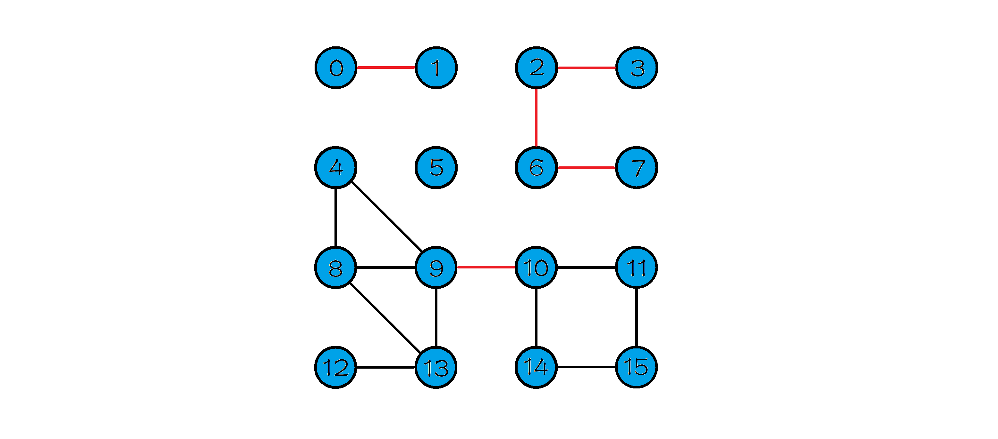
图2 小图桥边
图使用邻接表来存储，先用图2的小规模图来检验基准算法的正确性，结果如图3所示，基准算法可以在4微秒内正确找出所有的桥边，算法正确。
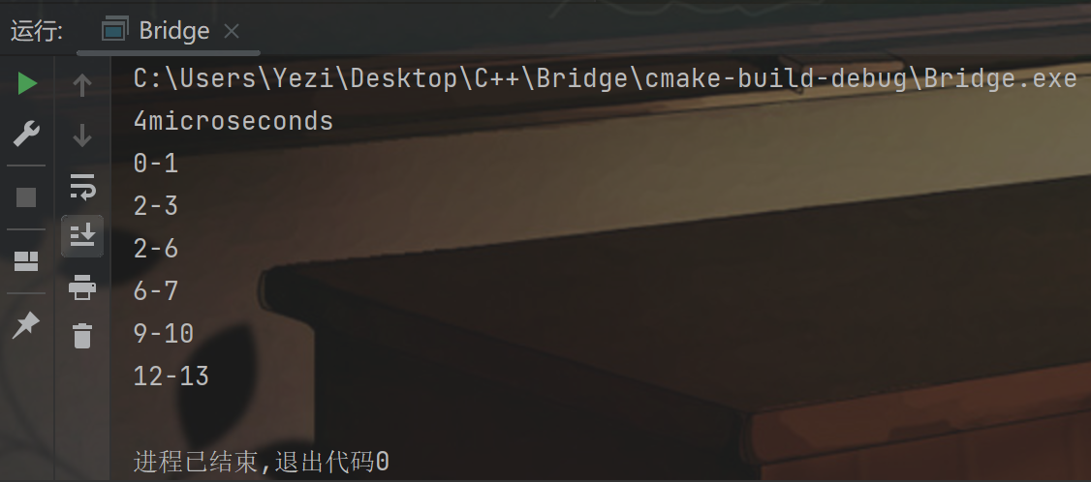
图3 基准算法 小规模图
再用基准算法跑medium图和large图，medium可以在124微秒内跑完，是没有桥边的，而large图无法在短时间跑出结果，具体数据如表1所示。
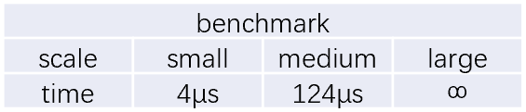
表1 基准算法
②并查集
如图4所示，并查集是一种树形的数据结构，用来维护元素的不相交集合，支持元素的查找和合并的操作。元素的查询只需一路向上找到根节点，集合的合并只需将一棵树的根节点连到另一棵树的根节点上。
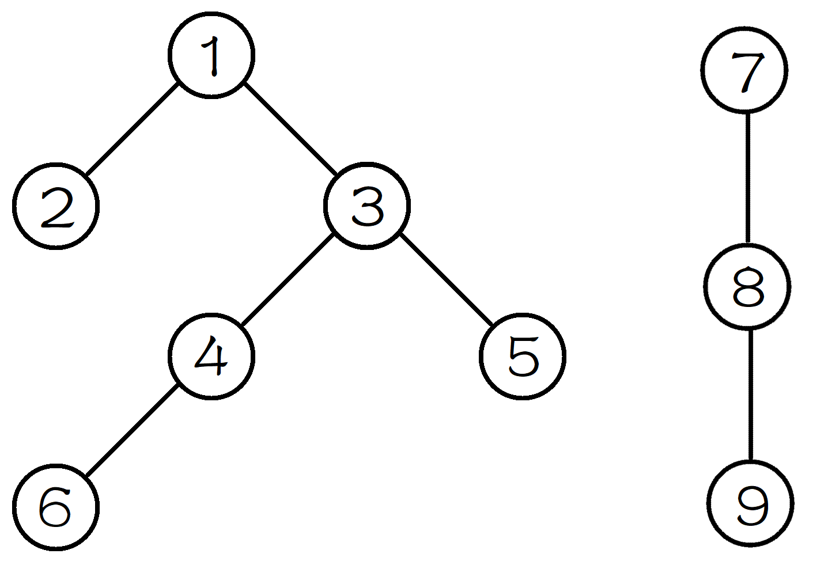
图4 并查集
在基准算法的基础，我们可以使用并查集来进行进一步的优化。在基准算法中，我们通过记录遍历所有图顶点所需要的深度遍历次数来计算图的连通分量数目，在这里我们可以使用并查集来计算图的连通分量数目。具体操作如下。
我们首先初始化并查集，将图的每一个节点都作为单独的一个集合，如图5所示。
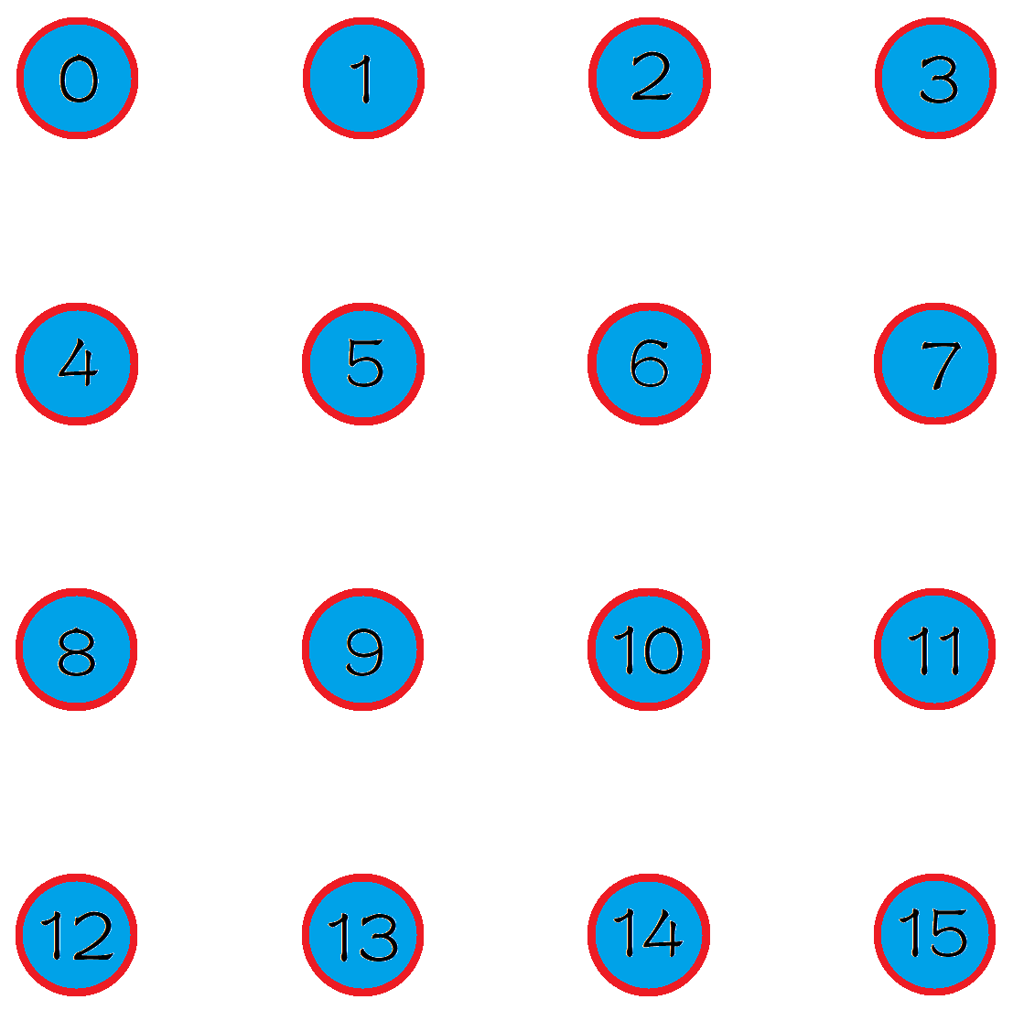
图5 初始化并查集
然后遍历图中的每一条边，判断每一条边的两个顶点是否处在同一集合，如果不在同一集合，则将这两个顶点所在的两个集合合并成为一个集合，如图6所示，最后集合的数目即为图的连通分量数目。
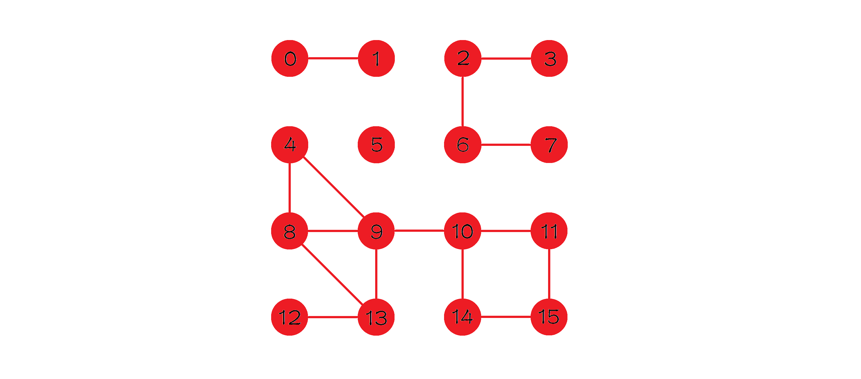
图6 并查集 合并
先用小规模图来检验算法的正确性，结果如图7所示，使用并查集可以在3微秒内正确找出所有桥边，算法正确，且比基准算法更快。
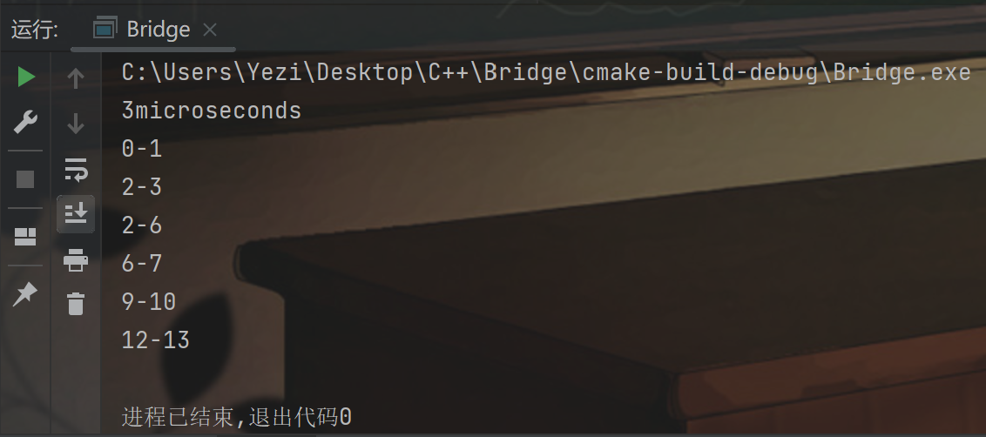
图7 并查集 小规模图
再跑medium图和large图，medium可以在100微秒内跑完，相比基准算法跑的更快了，但large图仍无法在短时间跑出结果，具体数据如表2所示。
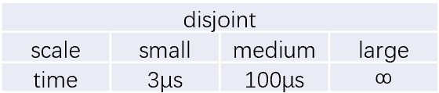
表2 并查集
③逆向思维之标记环边
我们在前面说过，在图论中，一条边被称为“桥”代表这条边一旦被删除，这张图的连通块数量会增加。等价地说，一条边是一座桥当且仅当这条边不在任何环上。也就是说环边绝对不是桥边，桥边绝对不是环边，即桥边是非环边。
因此，我们可以先找出所有的环边并标记上，然后剩下的非环边即是我们要寻找的桥边。
那么怎么样找出所有的环边呢？我们先用深度优先遍历将所有顶点通过边连接的关系生成一棵棵树，如图8所示。
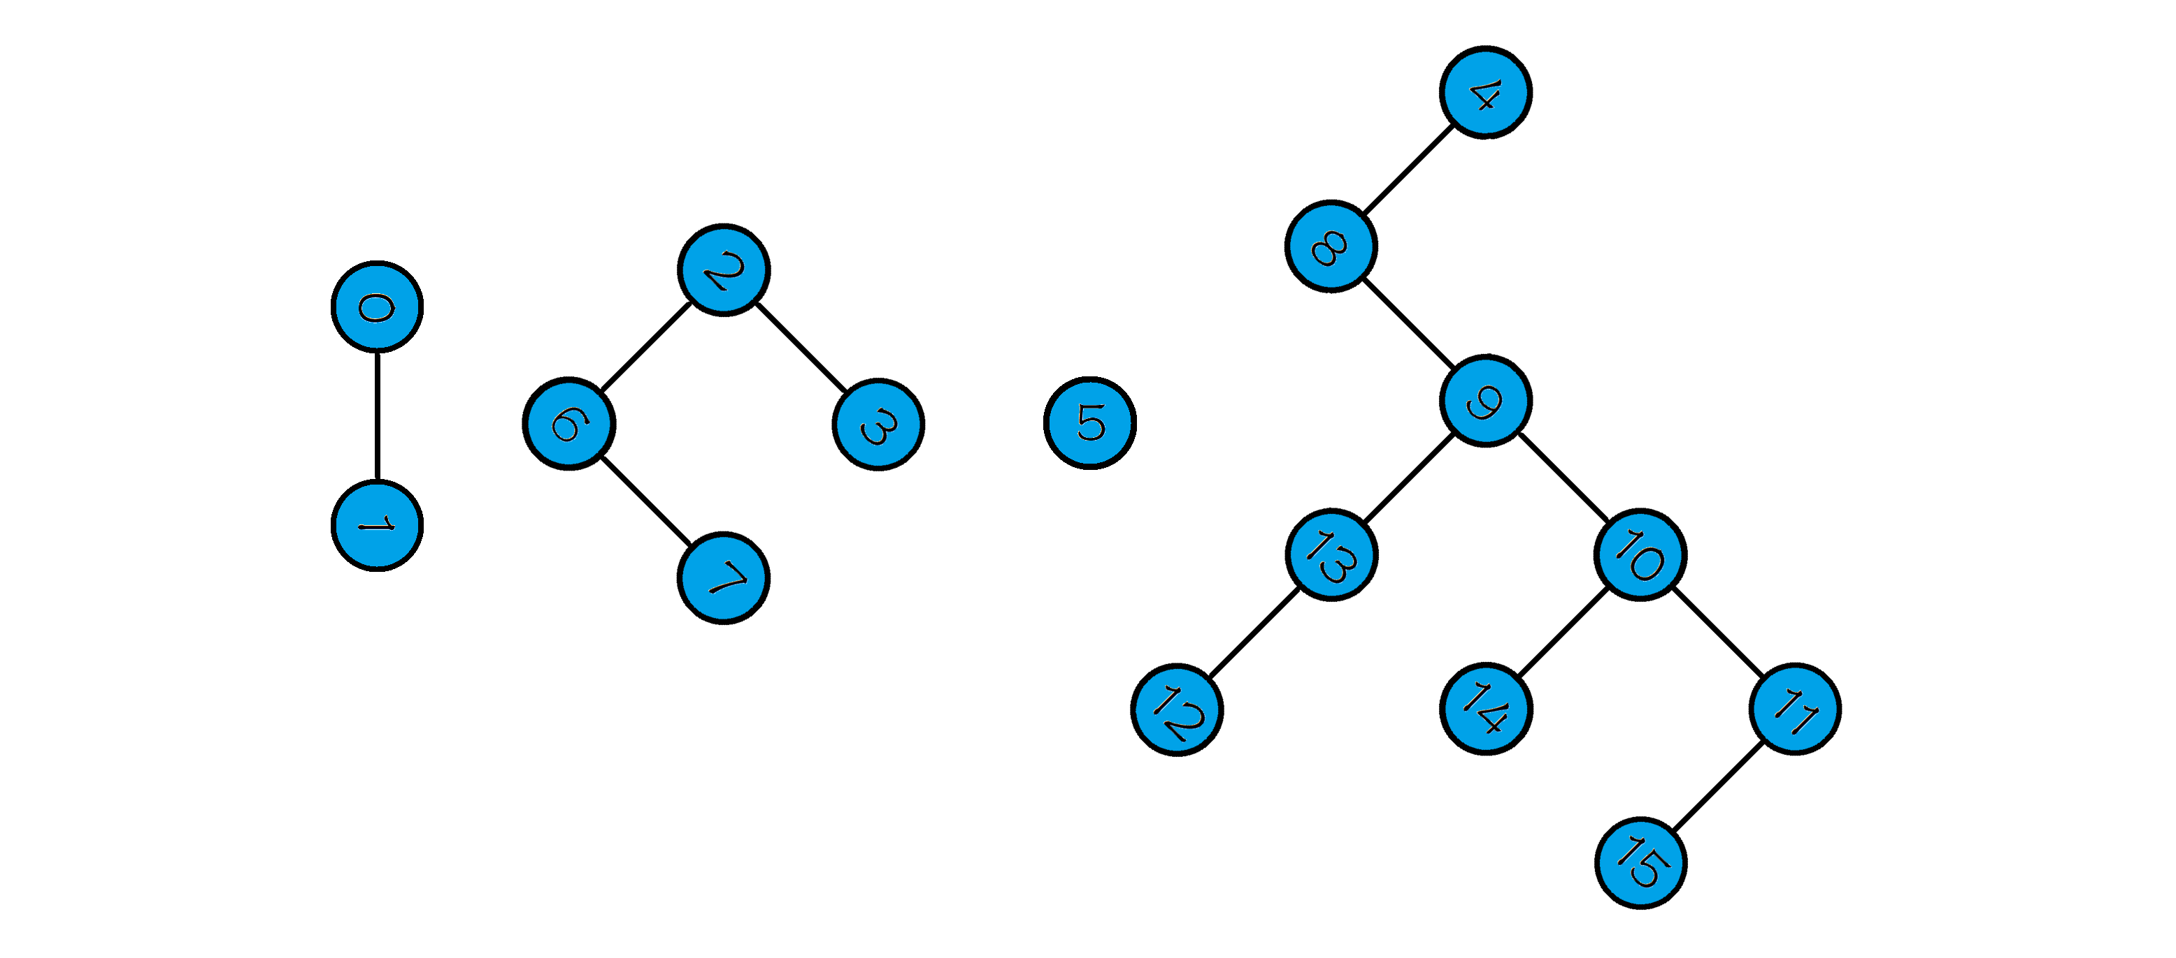
图8 生成树
然后将遍历每一条非树边，由于非树边是构建生成树多余的边，所以非树边一定是环边，且每一条非树边的两个顶点开始往上直到它们最近公共祖先的路径上的所有边都是环边，如图9所示，非树边（14，15）的两个顶点14和15属于同一棵树，顶点14和顶点15往上直到它们的最近公共祖先10的路径上所有边都是环边。
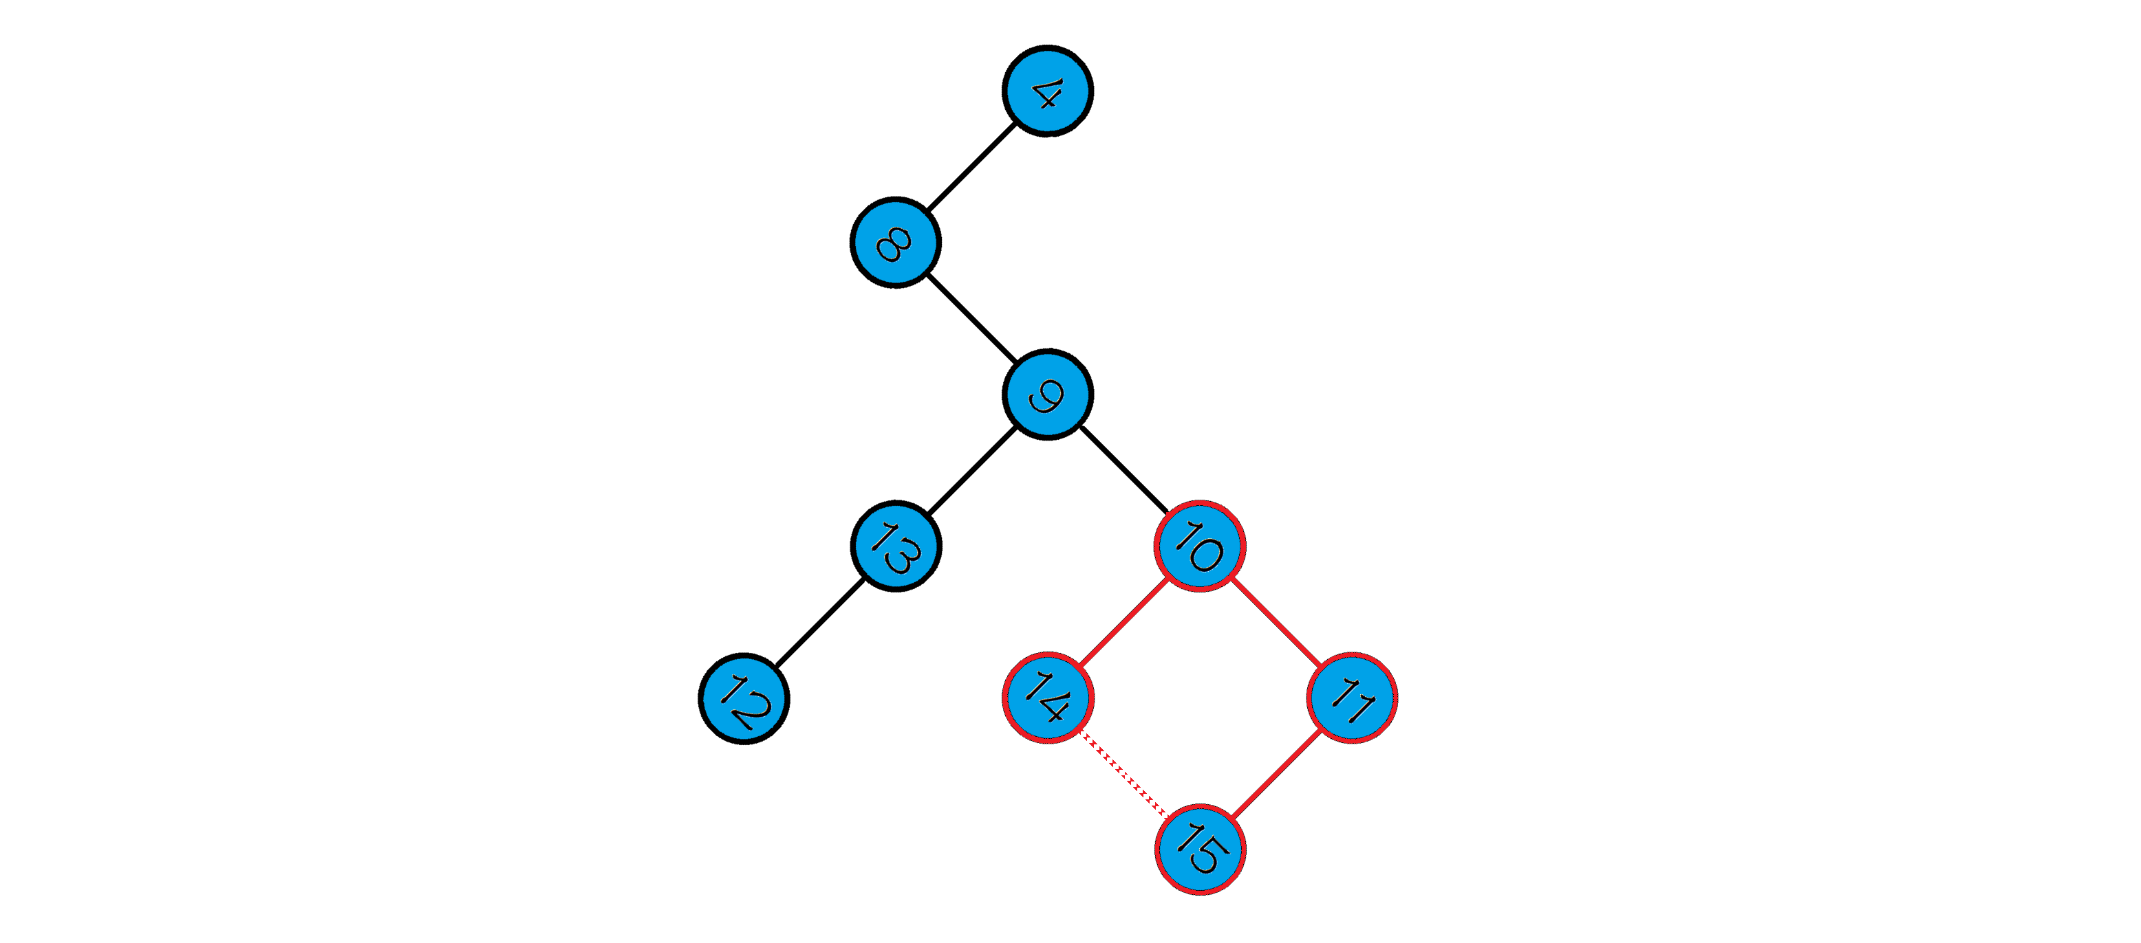
图9 寻找环边
先用小规模图来检验算法的正确性，结果如图10所示，可以在1微秒内正确找出所有桥边，算法正确，且比之前的算法更快。
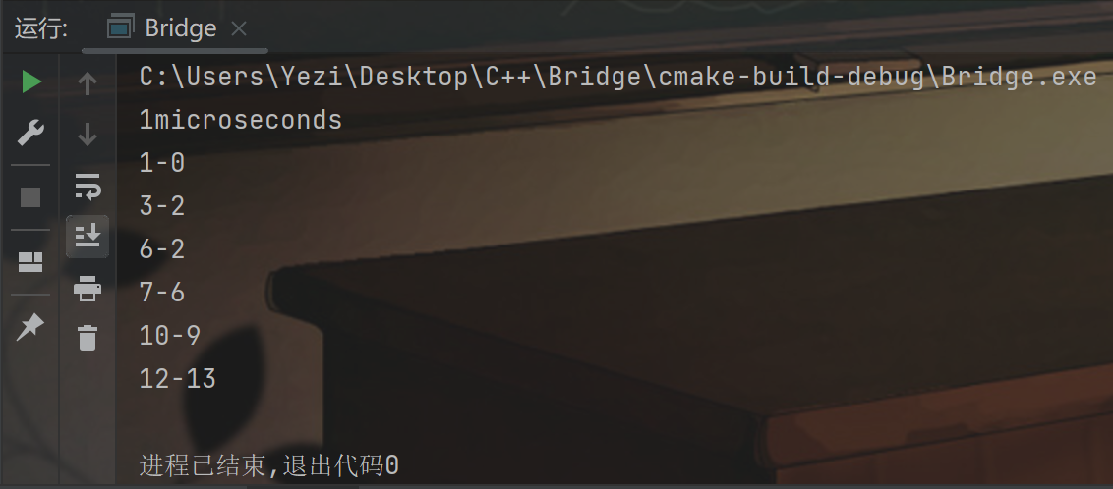
图10 标记环边 小规模图
再跑medium图和large图，medium可以在7微秒内跑完，相比之前算法跑的更快了，但large图仍无法在短时间跑出结果，具体数据如表3所示。
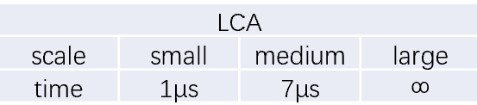
表3 标记环边
④并查集压缩路径
标记环边的方法在寻找非树边两个顶点的最近公共祖先的时候如果树的深度很深那么消耗的时间会很多，我们可以使用并查集减小树的深度，如图10所示，我们可以将同属于一棵树的所有节点的父节点都设为根节点，这样可以减小树的深度，从而大大减小寻找最近公共祖先的时间。实际上，并查集存储的是同一个环的边，可以通过一个记录父节点的数组实现并查集。
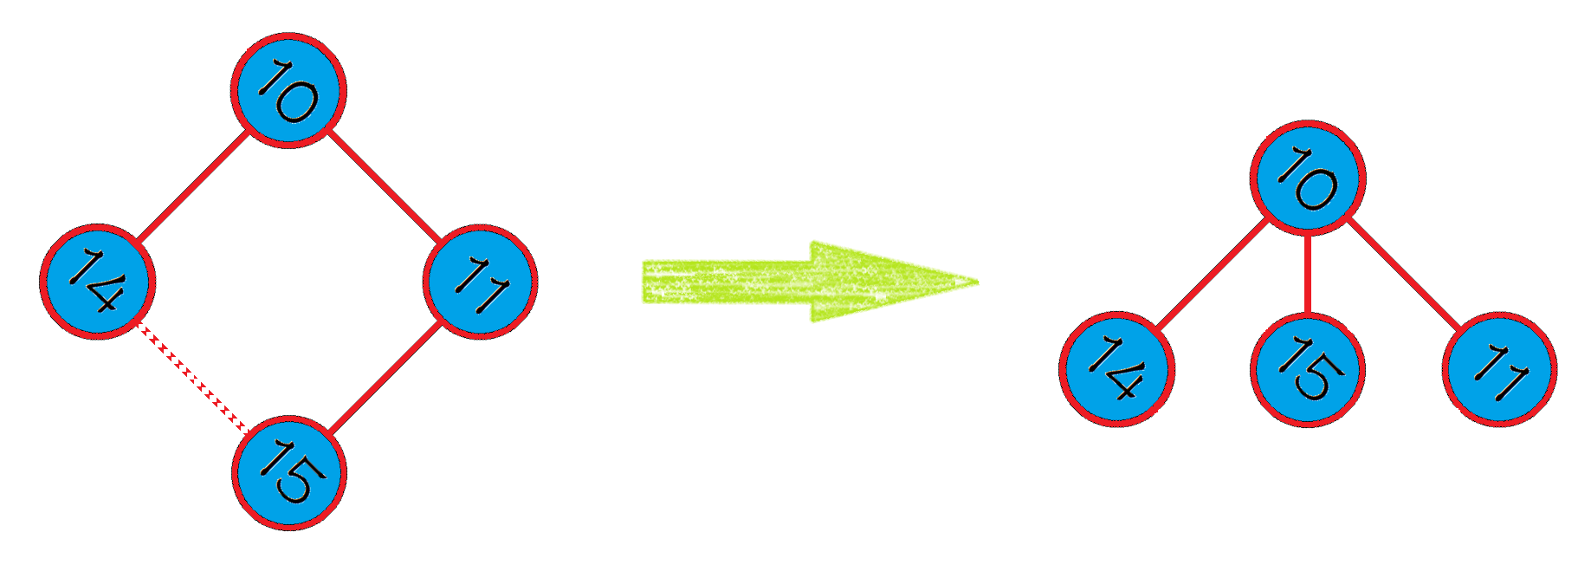
图10 路径压缩
先用小规模图来检验算法的正确性，结果如图11所示，可以在1微秒内正确找出所有桥边，算法正确，且比之前的算法更快。
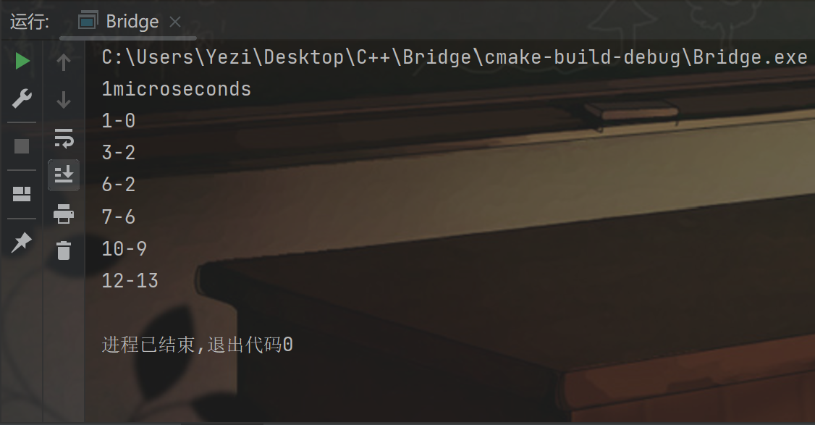
图11 路径压缩跑小规模图
再跑medium图和large图，medium可以在6微秒内跑完，相比之前算法跑的更快了， large图只花了0.452秒便跑出了结果，成功找出8条桥边，如图12所示。
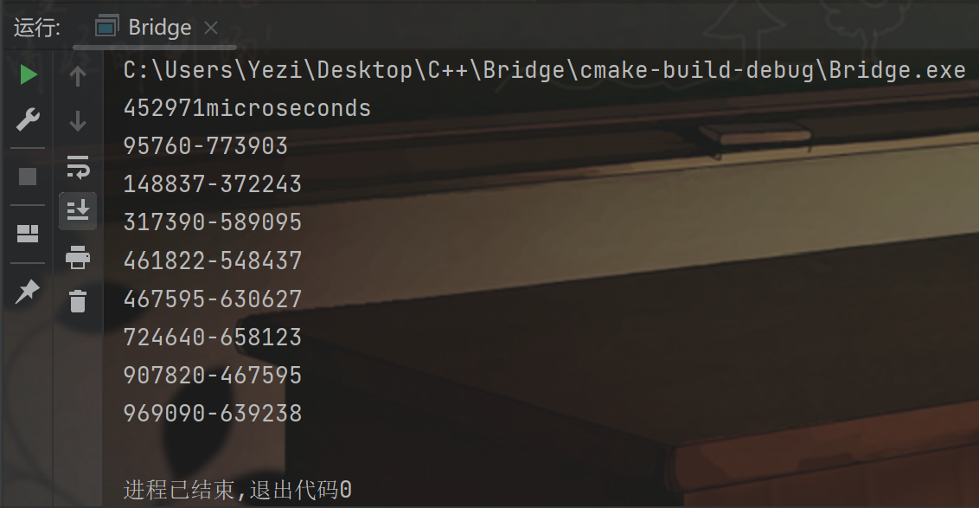
图12 路径压缩跑large图
具体数据如表4所示。
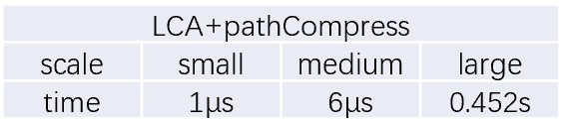
表4 路径压缩
三．实验心得
在本次实验中，我们首先使用了基准算法来查找图的桥边，基准算法的思想即暴力枚举每一条边，通过判断删除该条边后是否会导致图的连通分量增加来判断该边是否为桥边。我们先用小规模图验证了基准算法的正确性，然后用medium和large图来测试算法的性能。基准算法是无法在短时间内跑出large图的。因此我们接下来进行了三次优化。
第一次优化，使用并查集来取代基准算法里面使用深度优先遍历来计算图的连通分量，加快了算法的执行速度。第二次优化则是转变了思路，因为桥边必是非环边，因此找桥边的问题等价的转化成了找出环边的问题。我们先将图转化为树，再利用非树边来找出环边。这种优化大大缩短了找桥边的时间，使得medium的图跑进了7μs，但是仍没有在可以接受的时间内跑出large图。最后一次则是采用了并查集进行路径压缩的优化，减少了搜索树的深度，终于在0.4s内跑出了large图，找出了8条桥边。
通过本次实验，我对图的结构和性质有了更深入的理解，并掌握了查找桥边的基准解法和高效解法。尤其是在设计不同的优化算法时，我深刻体会到了算法的重要性和巧妙性。高效的算法可以大大提升算法的执行效率，而学会良好的算法设计对于解决问题具有十分重要的意义。

指导教师批阅意见：

成绩评定：

指导教师签字：
年 月 日

备注：

注：1、报告内的项目或内容设置，可根据实际情况加以调整和补充。
2、教师批改学生实验报告时间应在学生提交实验报告时间后10日内。

